**Nombre de la asignatura:**

Inteligencia Artificial.

**Facilitador(a):**

Ing. Mónica Lauren León Juárez.

**Carrera:**

Ingeniería en Sistemas Computacionales

**Turno:**

Matutino

**Grupo:**

7°A

**Nombre del alumno:**

Francisco Virbes Juan ………………………17700205

**Tipos de problemas que se resuelven con las técnicas de búsqueda**

**2.1. Solución de problemas con la búsqueda.**

La solución de problemas es fundamental para la mayoría de las aplicaciones de IA; existen principalmente dos clases de problemas que se pueden resolver mediante procesos computacionales; aquellos en los que se utiliza un algoritmo determinista que garantiza la solución al problema y las tareas complejas que se resuelven con la búsqueda a una solución; de esta ultima clase de problemas se ocupa la IA.

La resolución de problemas es una capacidad que consideramos inteligente Somos capaces de resolver problemas muy diferentes.

* Encontrar el camino en un laberinto
* Resolver un crucigrama
* Jugar a un juego
* Diagnosticar una enfermedad
* Decidir si invertir en una bolsa.

El objetivo es que un programa también sea capaz de resolverlos. Deseamos definir cualquier tipo de problema de manera que se pueda resolver automáticamente.

**Necesitamos:**

* Una representación común para todos los problemas
* Algoritmos que usen alguna estrategia para resolver problemas definidos en esa representación común.

**Si abstraemos los elementos de un problema podemos identificar:**

* Un punto de partida
* Un objetivo a alcanzar
* Acciones a nuestra disposición para resolver el problema
* Restricciones sobre el objetivo
* Elementos que son relevantes en el problema definidos por el tipo de dominio

Existen diferentes formas de representar problemas para resolverlos de manera automática.

Representaciones generales

* **Espacio de estados:** un problema se divide en un conjunto de pasos de resolución desde el inicio hasta el objetivo
* **Reducción a sus problemas:** un problema se puede descomponer en una jerarquía de subproblemas

Representaciones para problema específicos

* Resolución de juegos
* Satisfacción de restricciones.

**Métodos de búsqueda**

Los problemas de búsqueda, que generalmente encontramos en Ciencias Computacionales, son de un estado determinístico. Por ejemplo, en los algoritmos de búsqueda de anchura y de búsqueda de profundidad, uno sabe la secuencia de los nodos visitados en un árbol.

Sin embargo, los problemas de búsqueda, los cuales siempre tendremos que tratar en Inteligencia artificial, son no determinísticos y el orden de elementos visitados en el espacio de búsqueda depende completamente en el conjunto de datos.

Dependiendo de la metodología de expansión de un espacio de estado y consecuentemente el orden de los estados visitados los problemas de búsqueda se nombran diferentes:

* Búsqueda de metas en Anchura.
* Búsqueda de metas a Profundidad.
* Búsqueda Óptima

Método de solución de problemas:

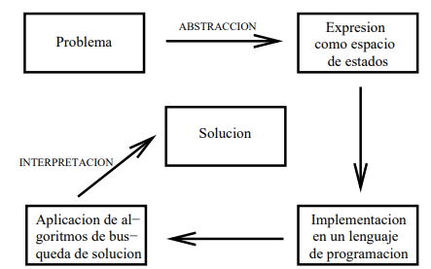

Fuente: <https://www.cs.us.es/cursos/ia1/temas/tema-02.pdf>